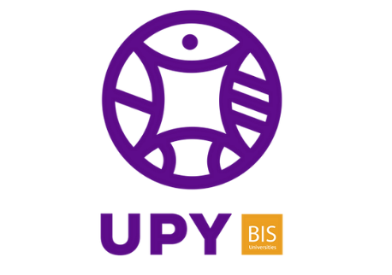

**Universidad Politécnica de Yucatán**

**UPY**

**Data Engineering**

**D1A**

**Algorithms Fundamentals**

**Professor Luis Gerardo Cámara Salinas**

**Student: Juliana Alejandra Ramayo Cardoso**

**Homework 1**

**11 de enero de 2022**

**Homework 1**

**Introducción.**

Esta investigación explicará las etapas de la compilación de programas y los niveles de programación, ambos son temas fundamentales y básicos para la programación. El primero es importante para entender cómo un código fuente se transforma de una representación a otra; y el segundo, habla sobre los lenguajes de programación y sus niveles.

**Desarrollo.**

Las etapas de compilación de programas son llevadas a cabo por un compilador, que según Calvo (2018) es “un Software que traduce un programa escrito en un lenguaje de programación de alto nivel (C / C ++, COBOL, etc.) en lenguaje de máquina.” Sin embargo, esta traducción lleva un proceso con diferentes etapas, Smith (2021) expone estas son seis: análisis léxico, análisis sintáctico, análisis semántico, generación de código intermedio, optimización de código y generación del código.

1. Análisis léxico: Esta es la primera etapa del proceso de compilación. En esta el código fuente creado por el programador se convierten en tokens para traducirlo a un código a un código ejecutable.
2. Análisis sintáctico: Esta fase tiene que ver con descubrir la estructura del código y si los tokens coinciden con la sintaxis del lenguaje de programación (BBC), aquí se determina si el texto sigue el formato esperado.
3. Análisis semántico: En esta parte, se verifica la coherencia semántica del código y si se transmite de manera apropiada.
4. Generación de código intermedio: En este momento, como bien dice el nombre, se genera un código intermedio entre el código fuente y el lenguaje máquina.
5. Optimización de código: Según Smith (2021), “esta fase elimina la línea de código innecesaria y organiza la secuencia para acelerar la ejecución. El objetivo principal de esta fase es mejorar el código intermedio para generar un código que se ejecute más rápido y ocupe menos espacio.”
6. Generación del código: Esta es la última etapa del proceso, donde se genera el código final.

Ahora que ya se ha abordado cómo funciona la compilación de un programa, abordaremos los lenguajes de programación y sus niveles. Los lenguajes de programación son lenguajes diseñados para expresar procesos que se llevan a cabo por máquinas. Hay tres niveles: bajo, medio y alto.

1. Bajo nivel: Según Chawla (2016) es considerado como la lengua materna de la computadora. En este, las instrucciones ejercen un control directo sobre el hardware. Dentro de estos tipos de lenguajes nos podemos encontrar con el código binario, el lenguaje máquina y el lenguaje ensamblador.
2. Medio nivel: Como bien menciona su nombre, este tipo de programas son considerados un intermedio entre los lenguajes de bajo y alto nivel. Son más complicados de usar. Un ejemplo es el lenguaje C.
3. Alto nivel: Estos lenguajes son más parecidos al idioma usado por los humanos, por lo que son más sencillos de entender y usar. Estos requieren del uso de compiladores para traducirlo al lenguaje máquina antes de ser ejecutado. (Chawla, 2016). Algunos de estos lenguajes son Java, Python, JavaScript...

**Conclusión.**

Ahora que ya se conoce la información recopilada en este trabajo, podemos relacionar ambos temas de manera más sencilla, y aplicarlos al momento de querer ejecutar un código, pues es necesario conocer de los distintos lenguajes de programación y sus funciones para poder resolver alguna problemática. Es útil conocer esto como programador porque son los procesos que nuestro código debe sufrir para poder aplicarse correctamente.

**Referencias.**

BBC. Program construction. Bitesize. Recuperado de: <https://www.bbc.co.uk/bitesize/guides/zmthsrd/revision/3>

Calvo, J. (17 de abril de 2018). ¿Qué es un compilador de progrmación? European Valley. España. Recuperado de: <https://www.europeanvalley.es/noticias/que-es-un-compilador-en-programacion/>

Chawla, M. (16 de julio de 2016). Levels of Programming Languages. The Bit Theories. Recuperado de: <https://thebittheories.com/levels-of-programming-languages-b6a38a68c0f2>

Smith, J. (10 de noviembre de 2021). Phases of Compiler with Example: Compilation Process & Steps. Guru99. Recuperado de: <https://www.guru99.com/compiler-design-phases-of-compiler.html>